服务“双碳”战略的钢铁工业碳排放宏观驱动归因与演化推演——基于跨国面板与创新组合寻优模型的统计赋能

摘要
钢铁行业是我国推进“双碳”目标过程中减排压力突出的典型高耗能、高排放工业部门之一，其高碳排放基数、庞大产业规模与路径依赖特征制约了低碳转型进程。为识别钢铁行业碳排放驱动机制并研判其演化趋势，本文基于2000-2023年中、印、日、美、俄五国面板数据，构建融合驱动归因、因素分解与情景推演的一体化分析框架。具体而言，本文整合双向固定效应STIRPAT-EKC模型、Kaya-LMDI分解和CatBoost-SHAP非线性校验方法，识别碳排放驱动因子及其贡献结构；并以STIRPAT模型为理论约束，引入Tiny Time Mixer（TTM）时序预训练模型，结合多国样本信息开展碳排放趋势推演与多情景模拟。研究结果表明：（1）粗钢产能规模是碳排放增长的核心正向驱动因素，其弹性系数为1.411，并通过1%显著性检验，经工具变量法进行稳健性检验后，系数稳定在1.268-1.411之间。（2）Kaya-LMDI分解结果显示，2000-2023年我国钢铁行业碳排放累计增量为1074.21Mt，其中产能规模效应贡献增量1342.72Mt，吨钢排放强度效应抵消268.51Mt碳排放，表明产业规模扩张是排放攀升的主要原因。（3）TTM模型拟合优度达到0.97，具有较高预测精度；在无额外减排政策加持的情景下，我国钢铁行业2028年达峰后仍存在排放回弹风险。若想实现2030年碳达峰后无反弹，后续需要依托更强力度的管控政策与前沿技术迭代，抑制远期碳排放反弹，以夯实“双碳”发展成效。本研究揭示了钢铁行业碳排放“规模扩张主导、能效改善对冲”的演化规律，拓展了工业部门碳排放驱动识别与情景预测的组合分析框架，可为钢铁行业低碳转型政策设计与减排路径优化提供量化依据与决策参考。
关键词：钢铁工业碳排放；STIRPAT-EKC；Kaya-LMDI；Tiny Time Mixer；情景寻优；“双碳”战略
目录
摘要 I
表格与插图清单 II
一、绪论 1
（一）研究背景 1
（二）研究目的和意义 2
1.研究意义 2
2.研究目的与方法 4
二、数据说明与统计分析 4
（一）数据来源与变量选取 4
（二）描述性统计分析 6
（三）变量间的相关性特征 7
三、 基于EKC与STIRPAT的碳排放驱动机制测度与统计归因 9
（一） 碳排放驱动的理论机制与分析框架构建 9
（二）双向固定效应及STIRPAT-EKC回归结果 10
（三）多重共线性与稳健性检验 12
（四）内生性检验与工具变量稳健性分析 13
（五）基于Kaya-LMDI的碳排放结构贡献分解 14
（六）基于CatBoost与SHAP的非线性归因校验 15
四、 滤波修正惯性延续情景推演 16
（一）数据集的限制与传统方法的不足 16
（二）Tiny Time Mixer(TTM)的优势 16
（三）STIRPAT+TTM的预测模型框架 17
1.数据集重构 17
2.STIRPAT 理论基线与硬截断机制 18
3.多国并行序列 19
4.修正值组合寻优与数据扩充 19
（四）训练结果与评估 20
1.训练结果 20
2.消融实验评估 21
（五）固定政策路径的惯性延续基准情景推演 22
五、研究结论与模型展望 23
（一）主要实证结论 23
（二）决策与管理启示 25
（三）模型的局限与未来展望 25
参考文献 27
附录 29

表格与插图清单
表1 变量定义、单位与数据来源
表2 全样本面板数据描述性统计
表3 基于双向固定效应模型的基准回归及稳健性检验结果
表4 岭回归和弹性网（Ridge和ElasticNet）的STIRPAT稳健性结果
表5 内生性检验与工具变量稳健性分析结果
表6 Kaya-LMDI分解的碳排放贡献结果
表7 中国TTM先验硬截断机制参数来源表
表8 消融实验的实验组划分
图1 本文的研究流程图
图2 五国钢铁工业2000-2023年CO₂排放趋势
图3 五国钢铁工业2000-2023年CO₂排放强度趋势
图4 核心变量Pearson相关系数热力图
图5 五国粗钢产量与碳排放关系散点图
图6 STIRPAT拟合的EKC曲线
图7 LMDI碳排放贡献分解堆积图
图8 CatBoost得出的核心驱动因素的SHAP蜂群图
图9 STIRPAT+TTM的预测模型框架
图10 五国lnCO₂原始值与修正值对比（中国预测至2035）
图11 滤波修正惯性延续情景下中国2000-2050年的lnCO₂排放路径
图12 固定政策延续情景下中国2000-2050年的lnCO₂排放路径

一、绪论

（一）研究背景
钢铁工业是建筑、交通、机械、能源装备与国防制造等部门的基础性产业，也是全球工业体系中碳排放最集中的行业之一。根据国际能源署（IEA）2020年的钢铁技术路线报告，钢铁行业是重工业中二氧化碳排放量最高的部门，年直接排放约为2.6 Gt CO₂，占全球能源系统碳排放的约7%^{[1]}。因此，钢铁行业低碳转型不仅是工业减排问题，更是全球碳中和进程中的关键约束环节。其次，相较于其他制造类产业，钢铁行业在低碳转型进程中存在诸多特有难题。一方面，行业粗钢产能基数庞大，下游市场需求呈现出显著的刚性特征；另一方面，当前占据主导地位的高炉-转炉长流程生产体系，形成了较强的设备路径依赖。与此同时，氢冶金、碳捕集利用与封存（CCUS）、绿电替换以及电弧炉短流程等前沿脱碳技术，目前仍处在成本优化与产业化推广的发展阶段^{[2,3]}。综合上述多重条件限制，钢铁行业的碳排放管控难以单纯依托末端治理模式推进，还需协同应对产能体量、生产工艺、能源结构及技术发展水平等多维度现实阻碍。
在“双碳”发展目标引领下，国内钢铁产业的碳减排工作具备突出的战略价值。国际能源署相关研究表明，我国粗钢产能常年位居全球首位，总产量占世界总量比重超半数^{[1]}。钢铁产品需求深度关联城镇化推进、基建工程、制造业迭代及外贸产业链发展，短期市场需求态势难以发生明显转变。现阶段国内钢铁生产依旧以高炉-转炉长流程为核心模式，废钢供给能力、电弧炉短流程占比、绿色电力配套以及低碳冶金技术普及程度均有待改善。依据《关于促进钢铁工业高质量发展的指导意见》相关要求，2025年我国电炉钢产能在粗钢总产量中的占比需增至15%以上，超八成钢铁产能完成超低排放改造，同时行业要在2030年之前实现碳达峰目标。由此可见，我国钢铁产业的低碳转型，既要严格遵循既定政策要求，也需直面产业转型过程中的各类现实挑战。
本文选取中国、印度、日本、美国与俄罗斯作为跨国分析样本，旨在剖析我国钢铁产业的发展轨迹搭建参照体系。其中，中印两国属于粗钢产能维持高位或持续增长的发展中大国；美日两国经济体发展成熟，钢铁产量已步入平稳区间甚至回落阶段；俄罗斯则依托资源型工业体系发展生产，产业高度依赖长流程工艺，同时易受外部环境波动影响。对比不同发展阶段国家的粗钢产能、碳排放强度、城镇化进程、经济发展水平、对外开放程度及金融发展状况，能够精准判定我国钢铁产业当前发展阶段，并明晰其后续转型的边界条件。
现有文献多围绕技术路线设计、情景仿真及政策成效评估展开钢铁行业减碳研究，普遍认可电弧炉短流程生产、废钢资源循环、氢基直接还原、碳捕集利用与封存技术以及能源结构调整等多元技术体系的应用价值^{[2–4]}。但相关研究仍存在明显短板：一是产业发展驱动因素的历史溯源与未来趋势推演相互脱节，不少成果侧重趋势预测，却忽视了数理层面的动因解析；二是情景仿真的各项参数多采用外部预设方式确定，未能结合历史数据提炼内在驱动逻辑作为支撑；三是受行业年度观测样本量限制，机器学习模型的预测结果易受特殊年份与外部突发因素干扰，若未设置先验条件约束并开展稳健性检验，模型极易出现过拟合问题^{[5]}。针对上述问题，本文首先运用双向固定效应下的STIRPAT-EKC模型，甄别钢铁产业二氧化碳排放的宏观影响因子；再结合Kaya-LMDI分解法与CatBoost-SHAP 算法完成结构归因与非线性特征验证；最后将实证得到的驱动规律融入 TTM 预测、情景模拟及多目标优化环节，搭建起从历史动因识别到结构因素分解与发展趋势推演最后转换为转型路径优化的完整量化分析框架。

（二）研究目的和意义

1.研究意义
理论层面，本文结合STIRPAT模型与环境库兹涅茨曲线（EKC）假说，系统分析钢铁行业碳排放与产能规模、城镇化、经济发展、经贸及金融要素的内在关联^{[6]}。现有EKC曲线相关成果多聚焦区域整体污染排放，而钢铁产业受工艺体系与产能特征影响大，不能简单使用经济增长驱动环境改善的传统观点^{[7]}。同时本研究仅利用该曲线检验经济发展与碳排放的非线性关系，不将其定义为自动减排的因果关系。
方法层面，本研究以双向固定效应模型为核心，有效控制国别异质性与时间层面的共同冲击。受制于五国年度面板数据样本偏少的现实条件，本文通过滞后变量设定、动态模型、正则化检验及工具变量法完成多重稳健性验证^{[8]}。
在应用层面，各项计量结果可为情景模拟和政策优化提供参数支撑。大量实证发现，粗钢产量是碳排放最核心的稳定驱动因素；金融与贸易要素难以直接发挥持续减排效果，可作为低碳融资与技术外溢条件融入后续情景设计^{[4,9,10]}。动态模型证明碳排放存在路径依赖，历史形成的排放锁定效应必须纳入预测环节。据此，本文采用TTM-R2.1模型开展碳排放预测，并搭配证据校准硬截断机制，整个建模逻辑均由实证结果与产业特征支撑^{[11]}。结合TTM方法的应用经验，面对仅24年的时序数据，单纯机器学习易受小样本和外部冲击影响，故而需要依托STIRPAT模型构建理论基础，配合预训练时序模型挖掘非线性动态特征。
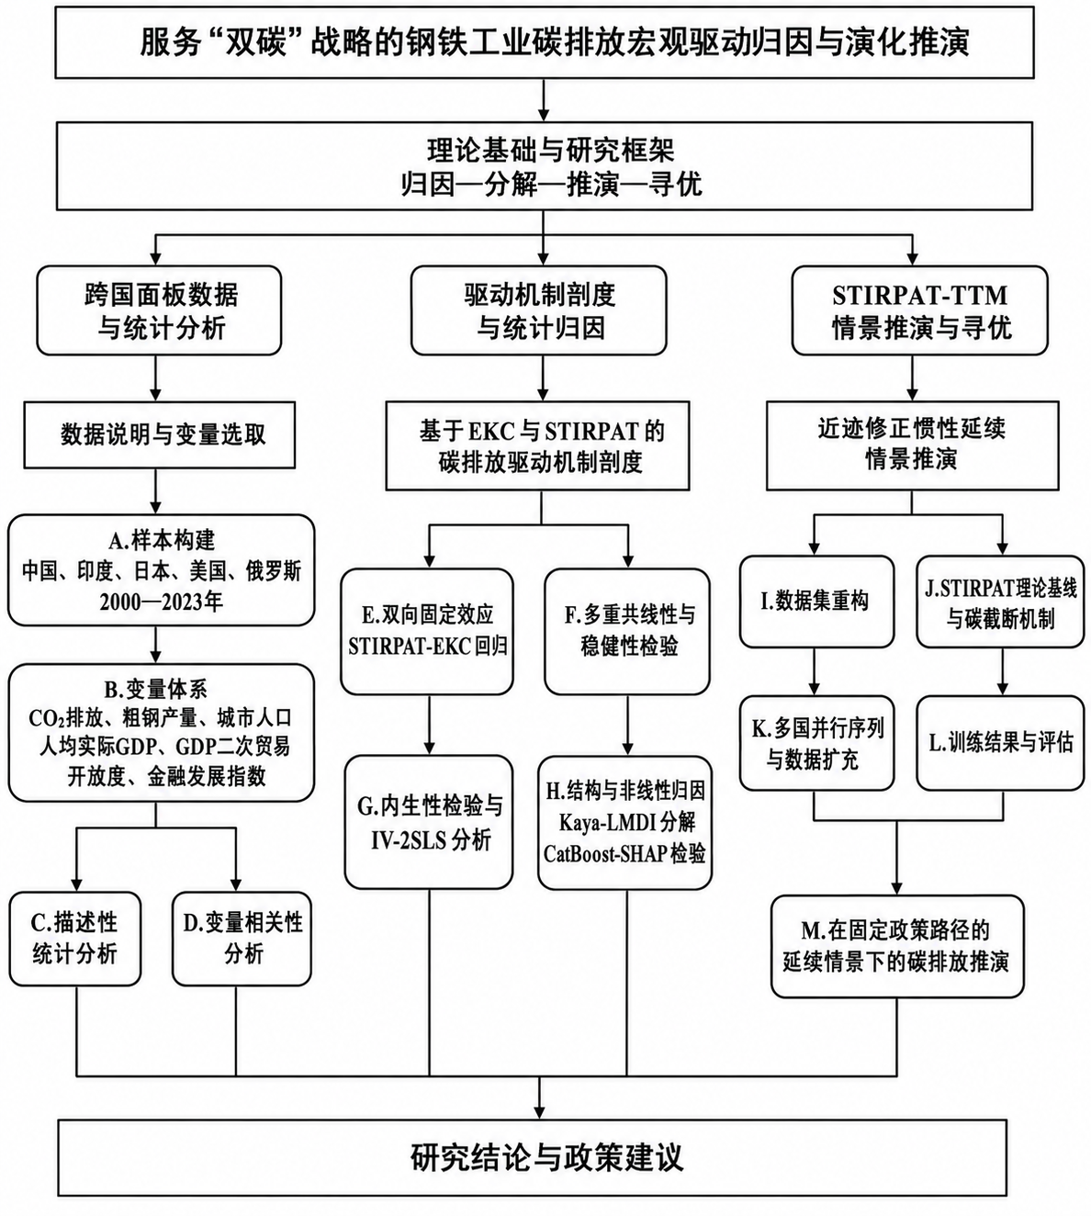
图 1 本文的研究流程图

2.研究目的与方法
本文旨在构建中国、印度、日本、美国和俄罗斯2000-2023年钢铁行业宏观面板数据，统一处理粗钢产量、城镇化、人均实际GDP、贸易开放度、金融发展指数及钢铁CO₂排放等变量，并重点修正粗钢产量单位错位与来源不一致问题，在此基础上重新计算$lnPROUD$和吨钢排放强度，为跨国比较和后续预测提供一致的数据基础。
在实证层面，本文以$\ln{{CO}_{2}}$为被解释变量，以$lnPROUD$为核心解释变量，并引入$lnURBAN$、$lnRGDP$、$ln{RGDP}^{2}$、$COPEN$和$FD$等控制变量，构建双向固定效应 STIRPAT-EKC 面板模型为主计量模型，通过国家固定效应和年份固定效应控制不可观测国家异质性与全球共同冲击，识别粗钢产量规模、经济发展阶段、贸易开放和金融发展对钢铁碳排放的边际影响。为检验结果可靠性，进一步采用中心化EKC、滞后一期解释变量、动态项辅助模型、Ridge和ElasticNet正则化，以及滞后两期变量作为内部工具变量的IV-2SLS辅助方法，对核心变量的方向、显著性与潜在内生性进行多重验证。
在机制与预测层面，本文结合Kaya-LMDI指数分解，将排放变化拆解为产量规模效应与吨钢排放强度效应，并利用CatBoost-SHAP从非线性角度检验变量重要性、影响方向与阈值特征。在此基础上，构建STIRPAT与Tiny Time Mixer（TTM）双层耦合模型，利用TTM的轻量化预训练架构克服小样本与高噪声限制。具体来说，先以STIRPAT遗传算法优化建立理论基线，结合事件冲击变量、工业化阶段特征及历史事件硬截断机制，对原始数据进行校准与重构；再通过多国并行序列训练，使模型自动提取跨国家、跨变量的协同演化规律，并采用CMA-ES与遗传算法混合寻优实现数据扩充与参数精调。最后，设计消融实验与两种情景推演（滤波修正延续情景、固定政策路径情景），对比不同国家组合下的预测差异，检验中国钢铁碳排放的达峰路径与反弹风险。

二、数据说明与统计分析

（一）数据来源与变量选取
由表1可见，本文使用中国、印度、日本、美国和俄罗斯2000-2023年宏观面板数据，观测单元为国家-年份，共120个样本。选择上述五国的原因是从规模上看五国均为全球最主要的粗钢生产国。根据IEA的数据库，2024年中国、印度、日本、美国和俄罗斯粗钢产量分别为1005.1Mt、149.4Mt、84.0Mt、79.5Mt和71.0Mt，分列全球第1至第5位，五国合计产量约为1389.0 Mt，占全球粗钢产量约73.7%，具有较强的行业代表性。该数据主要服务于 STIRPAT-EKC双向固定效应回归、稳健性检验和内生性分析。
本文变量设定如下。被解释变量为钢铁工业$CO_{2}$排放量，记为$CO_{2}$，并取自然对数得到$lnCO_{2}$。核心解释变量为粗钢产量$PROUD$，用于表征钢铁行业生产规模，并取自然对数得到$lnPROUD$。控制变量包括城市人口$URBAN$、$RGDP$为人均实际$GDP$、贸易开放度$COPEN$和金融发展指数$FD$。其中，$URBAN$和$RGDP$分别取自然对数，$RGDP$的平方项用于检验EKC非线性关系；$COPEN$和$FD$本身为比率或指数型变量，因此保留原始形式进入模型。
表 1 变量定义、单位与数据来源
变量类型 | 变量名称 (符号) | 测度方法及含义 | 数据来源
被解释变量 | 钢铁工业碳排放量 ($lnCO_{2}$) | 仅核算钢铁生产过程中的化石燃料燃烧及工业过程直接排放（Scope 1），以千吨为单位后取自然对数平滑。 | WSA, IEA 数据库联合核算
核心解释变量 | 粗钢产量 ($lnPROUD$) | 反映一国钢铁产业的绝对制造规模，是 STIRPAT 模型中人口/规模（P）要素，单位为千吨后取对数。 | 历年《世界钢铁统计数据》
控制变量 | 城市人口 ($lnURBAN$) | 表征城镇化水平，反映基建扩张对钢材刚性需求的拉动，取绝对人数对数。 | 世界银行 (World Bank)
 | 人均实际 GDP ($lnRGDP$) | 剔除通货膨胀因素，统一以2010年美元不变价计，用于验证EKC假说的富裕程度（A）要素。 | 联合国统计局 (UNSD)
 | GDP二次项（(lnRGDP)²） | 对人均实际GDP取自然对数后再平方，用于检验EKC非线性关系。 | 联合国统计局 (UNSD)
 | 贸易开放度 ($COPEN$) | 采用钢铁及相关制品进出口贸易总额/该国当年钢铁总产值。反映技术与产品的国际流动性溢出。 | 联合国商品贸易数据库 (Comtrade)
 | 金融发展指数 ($FD$) | 采用国际货币基金组织 (IMF) 发布的国家综合金融发展指数（介于0~1之间），反映金融机构深度与市场支持绿色转型的资金效能。 | IMF 数据库

（二）描述性统计分析
表2为核心变量的描述性统计结果。宏观面板共包含5个国家、24年共120个国家-年份观测值。被解释变量lnCO₂极差较大；中国和印度作为发展中大国，lnPROUD与lnCO₂序列呈明显上升趋势。以中国为例，lnPROUD由初始观测期的11.75攀升至13.83左右，反映出工业化加速期的剧烈扩张属性。
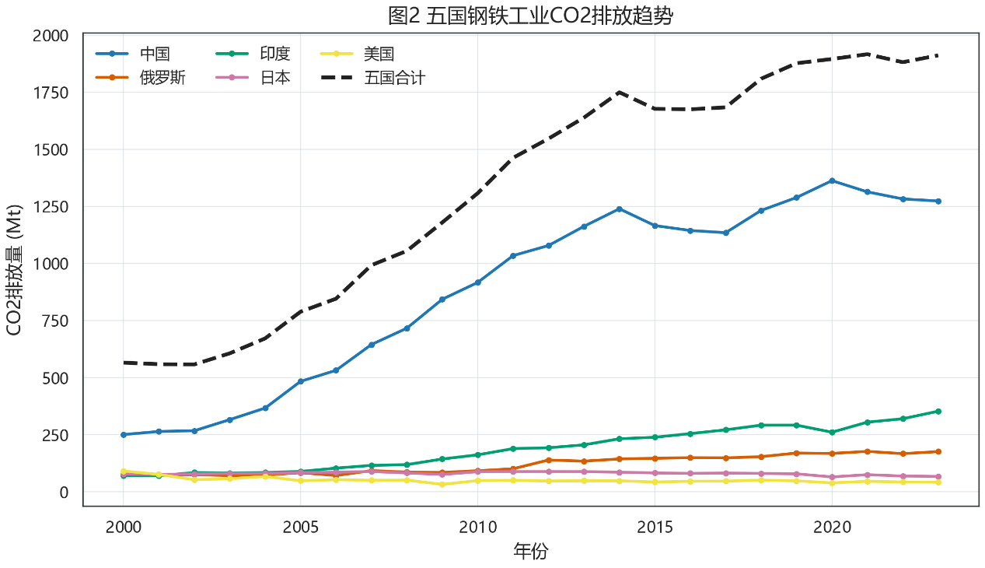
图 2 五国钢铁工业2000-2023年CO₂排放趋势
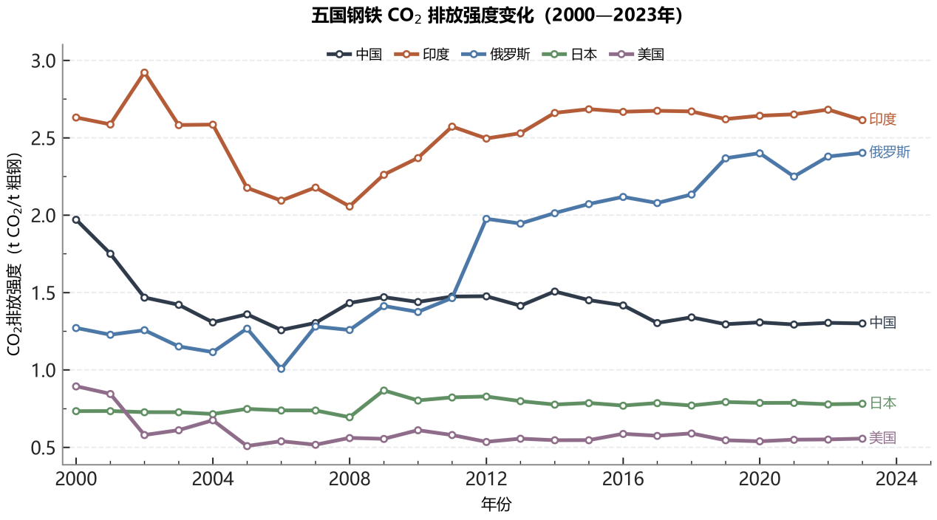
图 3 五国钢铁工业2000-2023年CO₂排放强度趋势
相比之下，美国与日本等发达国家$lnPROUD$序列波动幅度极小，甚至存在微幅的向下位移，反映出其国内粗钢总产量已进入存量博弈或平台期。此外，在金融发展指数（$FD$）这一维度上，发达国家样本常年维持在0.7至0.9的高位密集分布，而中印俄等国则分布在0.3至0.6的区间。这种横截面上的显著方差，为后续利用双向固定效应模型（Fixed Effects Model）剥离国家特有属性提供了坚实的方差基础。从对数变量看，$lnCO_{2}$均值为11.87，标准差为1.02；$lnPROUD$均值为11.67，标准差为0.88。该结果说明，经过对数化处理后，变量尺度差异有所压缩，但国家之间的排放和产量差异仍然明显。因此，后续回归不能采用简单最小二乘估计OLS作为主要识别工具，而应使用国家固定效应控制资源集中、产业基础、能源结构和技术路径等不可观测差异。同时，由于2008年金融危机、2020年疫情冲击、能源价格波动和全球产业周期会同时影响多个国家，模型还需要加入年份固定效应以控制共同时间冲击。
表 2 全样本面板数据描述性统计
变量符号 | N | 均值  (Mean) | 标准差  (Std.Dev.) | 最小值  (Min) | 最大值  (Max)
lnCO₂ | 120 | 11.87 | 1.02 | 10.38 | 14.15
lnPROUD | 120 | 11.67 | 0.88 | 10.20 | 13.88
lnURBAN | 120 | 19.30 | 0.73 | 18.42 | 20.64
lnRGDP | 120 | 9.25 | 1.37 | 6.63 | 11.09
(lnRGDP)² | 120 | 87.38 | 24.78 | 43.94 | 122.88
COPEN | 120 | 0.38 | 0.15 | 0.12 | 0.65
FD | 120 | 0.65 | 0.20 | 0.35 | 0.93

（三）变量间的相关性特征
为初步判断变量间的线性相关关系，并识别潜在多重共线性问题，本文计算了2000-2023年五国面板数据的Pearson相关系数矩阵。结果显示，$lnCO_{2}$与$\text{lnPROUD}$的相关系数为0.841，表现出强正相关，说明粗钢生产规模与钢铁行业排放高度同步；$lnCO_{2}$与$\text{lnURBAN}$的相关系数为 0.716，也说明城市人口和钢铁需求之间存在较强关联。与此同时，$lnCO_{2}$与 $\text{lnRGDP}$、$\text{COPEN}$、$\text{FD}$分别呈现负相关，但该结果仅代表未经固定效应控制的总体相关关系，不能直接解释为经济发展、贸易开放或金融发展具有因果减排作用。
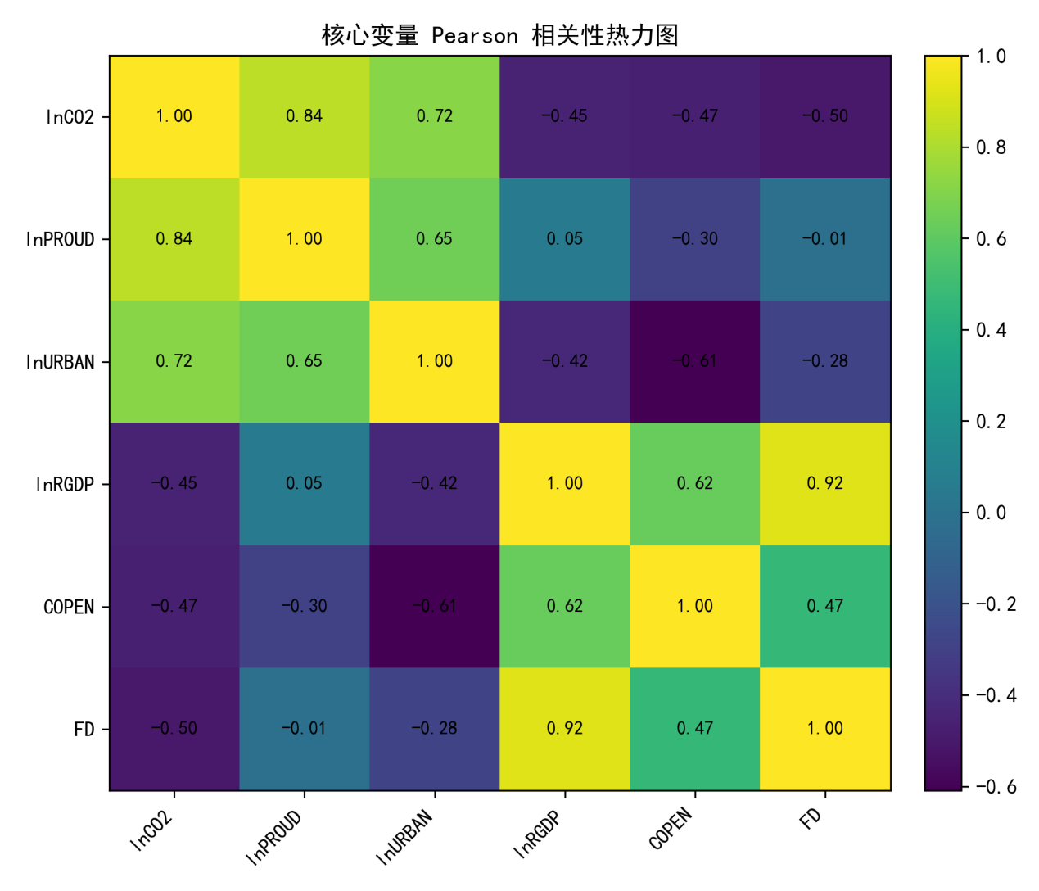
图 4 核心变量Pearson相关系数热力图
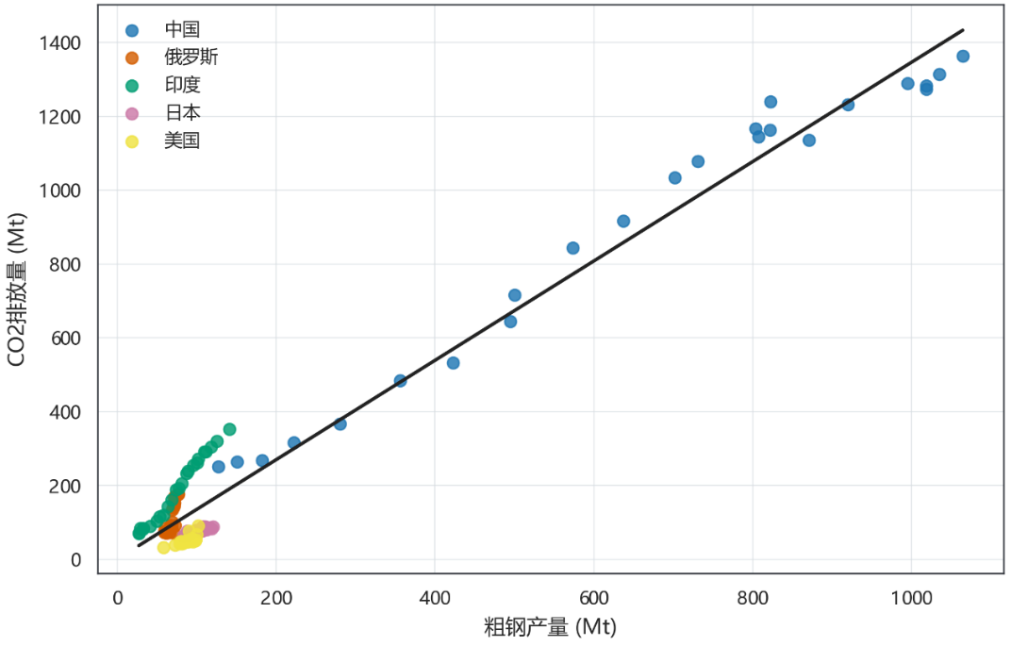
图 5 五国粗钢产量与碳排放关系散点图
相关矩阵还显示，$\text{lnRGDP}$与$\text{FD}$的相关系数达到0.920，说明经济发展水平与金融发展程度高度相关，体现经济发展水平与金融体系成熟度的高度同步性。此外，$\text{lnRGDP}$与 $\text{COPEN}$的相关系数为0.624，$\text{COPEN}$与$\text{FD}$的相关系数为0.47，也表明宏观经济变量之间存在一定结构性关联。因此，本文后续在STIRPAT-EKC模型中进一步进行VIF检验，并采用中心化EKC、滞后一期变量、岭回归、弹性网正则化和工具变量法结合两阶段最小二乘法作为稳健性补充。
- 基于EKC与STIRPAT的碳排放驱动机制测度与统计归因
- 碳排放驱动的理论机制与分析框架构建
STIRPAT模型是在IPAT恒等式基础上发展而来的随机扩展模型，能够将人口、经济发展、技术水平和产业活动等因素纳入环境压力分析框架^{[6]}。结合钢铁行业的产业特征，本文将钢铁工业CO₂ 排放作为被解释变量，将粗钢产量（$\text{lnPROUD}$）、城市人口（$\text{lnURBAN}$）、人均实际GDP（$\text{lnRGDP}$）、金融发展指数（$\text{FD}$）与贸易开放度（$\text{COPEN}$）作为主要解释变量。其中，粗钢产量用于刻画钢铁生产规模效应，城市人口用于反映需求侧城市化进程，人均GDP用于刻画经济发展阶段，贸易开放度用于反映国际市场联系和技术扩散条件，金融发展指数则用于反映资本配置能力和低碳转型融资环境。
考虑到不同国家在资源禀赋、能源结构、钢铁工艺路线、工业化阶段和政策制度方面存在显著差异，同时样本期内还受到全球金融危机、新冠疫情、能源价格波动和国际贸易环境变化等共同冲击，本文采用双向固定效应模型控制国家不可观测异质性和年份共同冲击。基准STIRPAT模型设定如下：
$$\begin{aligned}\ln{CO2_{it}}=α_{i}+λ_{t}+β_{1}\ln{PROUD_{it}}+β_{2}\ln{URBAN_{it}}+β_{3}COPEN_{it} \\ +β_{4}FD_{it}+ε_{it}\#（公式1）\end{aligned}$$
其中，$i$表示国家，$t$表示年份，$α_{i}$为国家固定效应，用于吸收各国资源禀赋、产业基础、能源结构和制度环境差异；$λ_{t}$为年份固定效应，用于控制全球共同冲击；$ε_{it}$为随机扰动项。
为进一步检验钢铁工业 CO₂ 排放与经济发展水平之间是否存在EKC型非线性关系，本文在基准STIRPAT模型基础上加入人均实际GDP的一次项和二次项，构建 STIRPAT-EKC 扩展模型：
$$\begin{aligned}\ln{CO2_{it}}=α_{i}+λ_{t}+β_{1}\ln{PROUD_{it}}+β_{2}\ln{URBAN_{it}}+β_{3}\ln{RGDP_{it}} \\ +β_{4}(\ln{RGDP_{it}})^{2}+β_{5}COPEN_{it}+β_{6}FD_{it}+ε_{it}\#（公式2）\end{aligned}$$
EKC假说的判定标准如下：若模型回归结果满足$β_{3}>0$、$β_{4}<0$，则经济发展与钢铁工业碳排放初步呈现倒U型曲线特征；若上述系数均显著且曲线拐点处于样本数据区间内，可严格证实钢铁行业EKC假说成立。若仅系数符号符合预期但未通过显著性检验，或计算所得拐点超出样本区间，仅能说明二者存在阶段性趋势特征，无法有效验证EKC曲线的存在性。

（二）双向固定效应及STIRPAT-EKC回归结果
本文依次估计基准双向固定效应模型、EKC二次项模型、滞后一期解释变量模型和动态项辅助模型。如表3结果显示，$\text{lnPROUD}$在所有模型中均显著为正，说明粗钢产量是钢铁二氧化碳排放最稳定的规模驱动因素。在EKC二次项模型中，$\text{lnPROUD}$的系数为1.411，并在1%水平下显著，意味着在控制国家固定效应、年份固定效应及其他宏观变量后，粗钢产量每增加1%，钢铁 CO₂ 排放平均增加约1.411%。这一结果在滞后一期解释变量模型和动态项辅助模型中仍然成立，说明产量规模驱动关系具有较强稳健性。
$\text{lnURBAN}$在双向固定效应模型中显著为负。在基准双向固定效应模型中，$\text{lnURBAN}$的系数为-2.004，并在1%水平上显著；在STIRPAT-EKC扩展模型中，其系数为-2.079，同样通过1%显著性检验。因此，$\text{lnURBAN}$在回归中显著为负可能表明，在控制粗钢产量和宏观发展阶段后，城市化进程更多体现为产业结构升级、单位产出排放效率改善和需求结构变化，而非单纯的钢材需求扩张。
在滞后一期的EKC模型中，$\text{lnRGDP}$系数为正，${(\text{lnRGDP}\text{)}}^{2}$系数为负，从方向上符合环境库兹涅茨曲线假说。然而，根据拐点计算，理论拐点对应的$\text{lnRGDP}$为18.96，高于样本最大值11.09，说明样本期内尚不能严格证明五国钢铁排放已经普遍跨越EKC拐点。因此，本文现有结果在方向上对钢铁工业CO₂ 排放的EKC 假说提供了一定支持，尤其是滞后一期模型显示出较弱的倒U型证据；但主模型二次项不显著、理论拐点不在样本范围内，且动态模型和异质性模型结果并不完全一致。
$\text{COPEN}$在基准双向固定效应模型中显著为负，但加入$\text{lnRGDP}$及其平方项后显著性下降，说明贸易开放的影响可能与经济发展阶段存在重叠。FD在双向固定效应模型中未表现出稳定显著性，说明金融发展不是直接、独立的线性减排变量。因此，本文认为$\text{COPEN}$和$\text{FD}$仅是未来低碳转型中的技术扩散条件和绿色融资条件，并不是直接减排因子。
在动态项辅助模型中，$\text{ln}{CO}_{2}$滞后一期的系数为0.506，并在1%水平显著，说明钢铁行业排放具有明显路径依赖和生产惯性。因此我们认为，对于中国来说，未来排放轨迹不能仅由当期宏观变量决定，还受到历史排放水平和生产体系惯性的影响，所以我们有必要引入TTM-R2.1时序预测模型来对中国的钢铁行业碳排放情况进行拟合。
表 3 基于双向固定效应模型的基准回归及稳健性检验结果
变量 | (1) 基准双向FE回归模型 | (2) EKC二次项模型 | （3）滞后一期模型 | （4）动态辅助模型
lnPROUD | 1.411***  (0.112) | 1.124***  (0.130) | 0.800***  (0.180) | 0.738***  (0.125)
lnURBAN | -2.004***  (0.412) | -2.079***  (0.443) | -1.975***  (0.449) | -1.154***  (0.345)
COPEN | -0.565*  (0.326) | -0.749  (0.485) | -0.304  (0.682) | -0.374  (0.335)
lnRGDP |  | 0.951  (1.026) | 2.666**  (1.236) | -0.524  (0.737)
(lnRGDP)² |  | -0.025  (0.056) | -0.112*  (0.065) | 0.036  (0.038)
FD | -0.129  (0.327) | -0.338  (0.493) | -0.459  (0.480) | -0.524*  (0.300)
lnCO₂ |  |  |  | 0.506***  (0.091)
国家固定效应 | 控制 | 控制 | 控制 | 控制
年份固定效应 | 控制 | 控制 | 控制 | 控制
样本量 (N) | 120 | 120 | 115 | 115
R² | 0.990 | 0.991 | 0.990 | 0.996
注：括号内为稳健标准误；*** p<0.01, ** p<0.05, * p<0.1
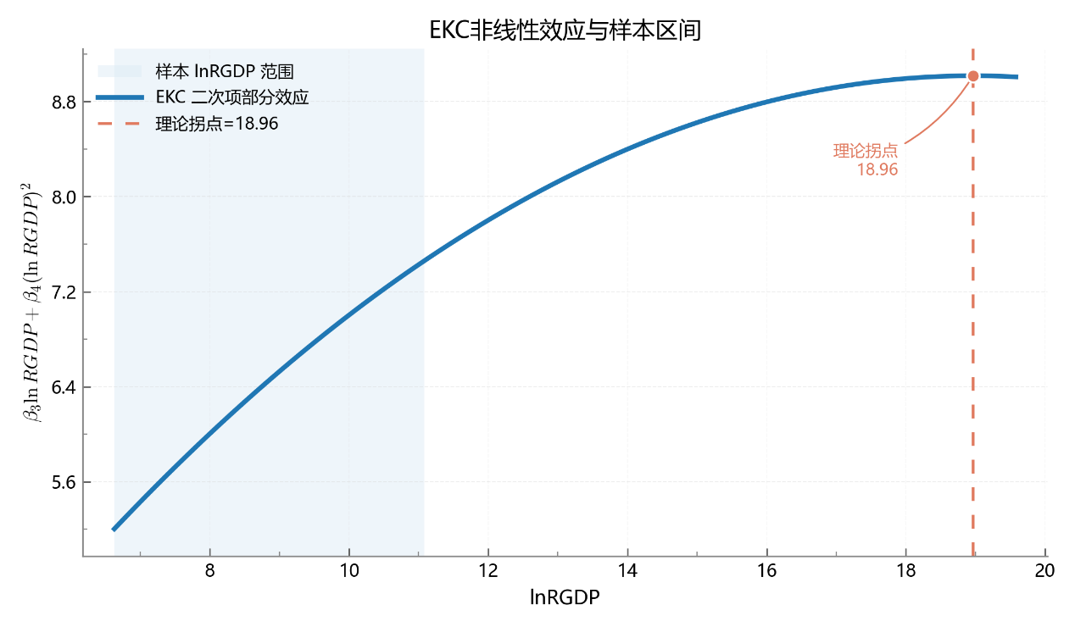
图 6 STIRPAT拟合的EKC曲线

（三）多重共线性与稳健性检验
考虑到EKC模型中lnRGDP与lnRGDP²存在天然的机械相关，本文进一步进行VIF检验。结果显示，原始EKC变量中lnRGDP和lnRGDP的VIF较高；在对lnRGDP 进行中心化处理后，二次项相关的VIF明显下降，说明高VIF主要来自二次项构造导致的机械共线性。由于EKC检验在理论上必须同时引入一次项和二次项，本文不删除二次项，而是通过中心化EKC、滞后一期变量和正则化模型进行稳健性补充。
岭回归和弹性网正则化STIRPAT结果显示，在时间阻断验证中，模型仍保持较好的拟合表现。由于正则化模型主要用于检验高共线性条件下的预测稳定性和变量方向，所以不作为本文的独立因果证据。因此，本文的因果方向判断仍以双向固定效应模型为主，而岭回归和弹性网正则化STIRPAT说明了核心变量方向在共线性环境下没有完全失稳。
表 4 岭回归和弹性网（Ridge和ElasticNet）的STIRPAT稳健性结果
模型 | 验证方式 | RMSE | MAE | R²
Ridge-STIRPAT | 2000-2018训练，2019-2023测试 | 0.483 | 0.387 | 0.837
ElasticNet-STIRPAT | 2000-2018训练，2019-2023测试 | 0.244 | 0.186 | 0.958

（四）内生性检验与工具变量稳健性分析
为缓解粗钢产量、贸易开放度和金融发展指数可能存在的反向因果与遗漏变量偏误，本文进一步采用滞后两期变量作为内部工具变量，构建IV-2SLS稳健性检验。具体而言，IV-A将粗钢产量$\text{lnPROUD}$设为内生变量，并以滞后两期$\text{lnPROUD}$作为工具变量；IV-B进一步将金融发展指数FD纳入内生变量集合；IV-C则同时将$\text{lnPROUD}$、COPEN和FD设为内生变量。所有模型均控制国家固定效应和年份固定效应，并计算了HC1异方差稳健标准误。
表 5 内生性检验与工具变量稳健性分析结果
变量 | IV-A | IV-B | IV-C
lnPROUD | 1.410***  (0.195) | 1.411***  (0.194) | 1.268***  (0.237)
lnURBAN | 2.064***  (0.474) | -1.975***  (0.501) | -1.344*  (0.740)
lnRGDP | -1.335  (1.289) | -1.566  (1.336) | -2.452  (1.502)
(lnRGDP)² | 0.101  (0.064) | 0.115*  (0.069) | 0.173**  (0.082)
COPEN | 1.144**  (0.447) | -1.256**  (0.482) | -2.355**  (1.053)
FD | -1.084**  (0.456) | -1.266**  (0.619) | -1.725**  (0.759)
第一阶段F | 31.04 | 15.68/31.59 | 8.66/22.72/30.45
Partial R² | 0.285 | 0.287/0.448 | 0.250/0.466/0.539
DWH p值 | 0.118 | 0.225 | 0.178
N | 110 | 110 | 110
R² | 0.994 | 0.994 | 0.993
国家固定效应 | 控制 | 控制 | 控制
年份固定效应 | 控制 | 控制 | 控制
注：括号内为HC1稳健标准误；***、**、*分别表示1%、5%、10%显著性水平。IV-A将lnPROUD设为内生变量，并以滞后两期为工具变量；IV-B将lnPROUD和FD设为内生变量，并以其滞后两期为工具变量；IV-C将lnPROUD、COPEN和FD同时设为内生变量，并以其滞后两期为工具变量。第一阶段F和Partial R²在多内生变量规格中按内生变量顺序排列。
结果显示，IV-A中第一阶段F统计量为31.04，高于10的经验阈值，说明 滞后两期$\text{lnPROUD}$与当期粗钢产量具有较强相关性；DWH检验p值为0.1183，未发现粗钢产量存在强内生性证据。IV-B的第一阶段F统计量也均高于10，联合 DWH检验未显著。IV-C中$\text{lnPROUD}$的第一阶段F值为8.66，存在一定弱工具变量风险，因此本文主要依据IV-A和IV-B判断稳健性。IV-2SLS结果显示，三组规格下$\text{lnPROUD}$均在1%水平显著为正，说明考虑潜在内生性后，粗钢产量仍是钢铁工业CO₂排放最稳定的核心驱动因素。相比之下，EKC项在IV模型中的方向与主模型并不完全一致，表明经济发展与钢铁排放之间的非线性关系仍不稳定。因此，本文实证部分基本证实了钢铁行业碳排放的规模效应。

（五）基于Kaya-LMDI的碳排放结构贡献分解
固定效应模型用于识别影响碳排放的关键变量，LMDI分解则进一步量化排放变化的来源。基于数据可得性，本文采用简化Kaya恒等式^{[12]}：
$$\begin{aligned}CO2_{i}t=PROUD_{m}t,it×INT_{i}t\#（公式3）\end{aligned}$$
其中，$PROUD_{m}t$为以百万吨计的粗钢产量，$INT_{i}t=CO2_{i}t/PROUD_{m}t$为吨钢碳排放强度。根据这一结构，相邻时期或长期排放变化可分解为产量规模效应与排放强度效应：前者为正表示粗钢产量扩张推高排放，后者为负表示吨钢排放强度下降产生减排贡献[12,13]。
表 6 Kaya-LMDI分解的碳排放贡献结果
国家 | 时期 | 期初CO₂ | 期末CO₂ | 产量规模效应 | 排放强度效应 | 总效应
中国 | 2000-2023 | 250.72 | 1324.93 | 1342.72 | -268.51 | 1074.21
俄罗斯 | 2000-2023 | 75.12 | 182.59 | 30.43 | 77.04 | 107.47
印度 | 2000-2023 | 70.77 | 368.12 | 298.47 | -1.12 | 297.35
日本 | 2000-2023 | 78.04 | 67.96 | -14.67 | 4.59 | -10.08
美国 | 2000-2023 | 91.05 | 45.26 | -14.65 | -31.15 | -45.80
经数据口径校正后的LMDI分解结果显示，产量规模效应仍是中国与印度排放增长的主导因素。中国2000-2023年碳排放总增量为1074.21Mt，其中规模效应贡献1342.72Mt，强度效应为−268.52Mt，表明吨钢排放强度下降发挥了显著抵消作用，但尚不足以对冲产量高位扩张的增排效应。印度规模效应为298.47Mt，强度效应仅−1.12Mt，减排对冲能力有限。美国总排放下降45.80Mt，规模效应与强度效应均为负值，反映出产量平台期与效率改善的叠加影响。经校正后，俄罗斯与美国早期异常低产量对强度项的扭曲得以消除，分解结果与产业实际更为吻合。值得关注的是，俄罗斯排放强度效应为正，表明其排放增长不仅源于产量变动，亦与能源结构、高炉长流程依赖及单位产出排放效率改善不足相关。这一结果与其资源型工业体系和高长流程占比的结构特征一致，提示俄罗斯的减排重点不应局限于产量控制，而须同步推进能效提升与工艺结构调整。
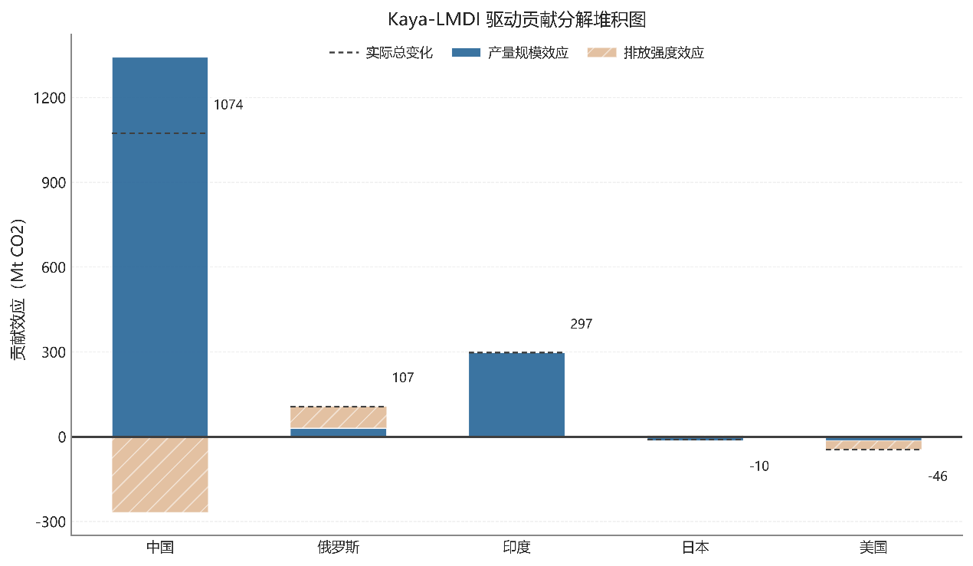
图 7 LMDI碳排放贡献分解堆积图

（六）基于CatBoost与SHAP的非线性归因校验
为弥补传统线性回归模型在处理多重共线性（如城镇化率与人均GDP在经济周期中的同向演变）时可能面临的方差膨胀问题，并进一步检验估计结论的稳健性，本文引入机器学习算法CatBoost，并配合SHAP解释框架进行辅助分析。CatBoost作为一种对称树梯度提升模型，能够有效捕捉变量间的非线性关系与高阶交互效应；SHAP理论则基于合作博弈论，将模型预测值分解为各特征的边际贡献。这种数据驱动方法不直接替代前文的因果分析，而是从统计学视角量化特征取值对因变量预测轨迹的影响方向。
从SHAP蜂群图可见，各宏观变量对碳排放预测值的贡献呈现出显著异质性。特征重要性排序显示，粗钢产量（lnPROUD）的平均绝对SHAP值占据主导地位，随后依次为贸易开放度（COPEN）、时间趋势（trend）、人均GDP（lnRGDP）及城镇化率（lnURBAN）。在局部影响层面，SHAP散点分布揭示了变量的非线性作用规律：当粗钢产量处于高位时，其SHAP值显著为正，表明产能规模扩张是碳排放预测值上升的核心推动力；代表高水平贸易开放度的散点则更多分布于SHAP负值区间，说明贸易开放在特定阶段可能体现技术扩散或结构调整效应。
通过对全量数据的拟合收敛检验，CatBoost模型表现出较高拟合优度（R²=0.998）。SHAP分析结果从数据驱动角度验证了主要自变量取值变化与因变量预测趋势之间的逻辑一致性，从而支持前文基准回归结论的可靠性与稳健性。
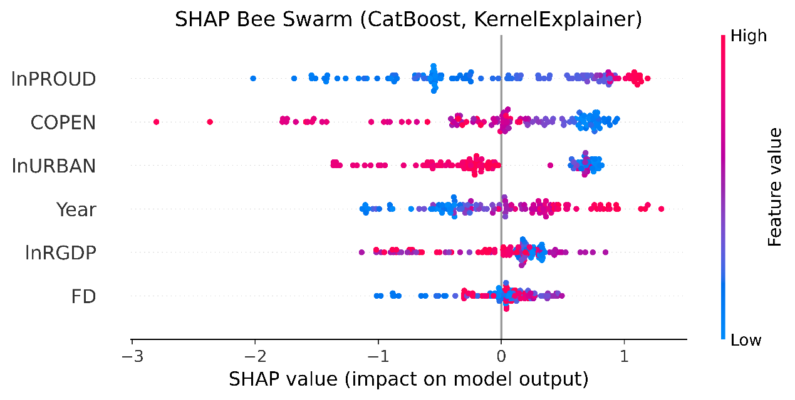
图 8 CatBoost得出的核心驱动因素的SHAP蜂群图
- 滤波修正惯性延续情景推演

（一）数据集的限制与传统方法的不足
在仅有24年完整中国宏观碳排放时序数据的严苛约束下，各类建模方法均存在显著局限性，极易因样本量稀缺与观测变量强随机噪声问题引发模型过拟合、外推预测失效等问题。受制于该数据条件，传统统计模型与常规机器学习方法难以构建适配中国碳排放演化特征的自推演模型，无法同时兼顾稳健的经济学因果逻辑与变量间复杂非线性关联的精准捕捉能力。此外，纯数据驱动的宏观经济时序预测模式缺乏宏观维度约束，其长周期推演结果易偏离经济运行规律与现实发展边界，预测可靠性不足。

（二）Tiny Time Mixer(TTM)的优势
针对此类典型的小样本、多变量且高噪声的建模困境，机器学习领域的迁移学习中的预训练-微调模式提供了可解决的途径。本文引入轻量化时序预训练模型Tiny Time Mixer（TTM），该模型参数量最低仅1M，属于紧凑型时序基础模型。TTM依托于轻量级的TSMixer架构，彻底舍弃了传统Transformer架构中计算复杂度高且极易在小样本上过拟合的自注意力机制，转而采用基于多层感知机的纯MLP结构^{[11]}。该模型通过时间维度与通道维度的双层交替混合运算，以低计算开销实现时序数据多维特征的深度解析，可高效挖掘时序数据的深层时间依赖特征与多变量协同演化规律。
TTM能够有效适配本研究场景，原因在于其可以依托跨领域通用时序知识迁移，弥补本研究时序样本不足的短板，并具备一定的观测噪声抑制能力。同时，其纯MLP混合架构与多级建模策略为先验约束提供了较好的嵌入位置。在保持预训练骨干网络冻结以输出稳定趋势的同时，可在外部变量融合阶段，将宏观经济逻辑与政策目标作为强边界灵活嵌入，从而确保数据指引下的非线性自推演轨迹不违背宏观现实限制。

（三）STIRPAT+TTM的预测模型框架
本文以Hugging Face发布的TTM变体52-16-ft-l1-r2.1模型为基础进行模型搭建^{[11]}。
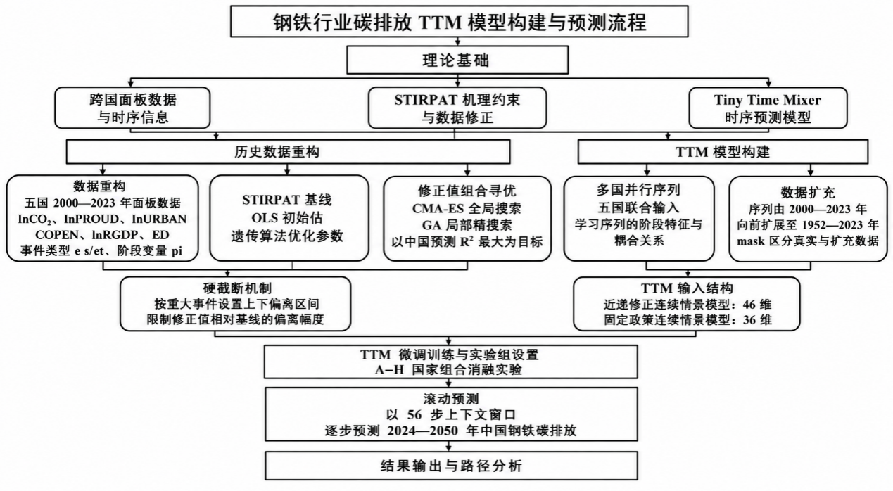
图 9 STIRPAT+TTM的预测模型框架

1.数据集重构
尽管TTM对噪声具备一定鲁棒性，但宏观经济数据中较高的噪声密度仍会抑制模型有效训练；此外，即便采用对数据规模要求较低的TTM轻量化变体，我国仅24年的年度样本仍难以支撑充分微调。因此，对数据进行深度去噪与扩充是必要步骤。
由于研究难以获取与自变量完全匹配、无噪声的理想化因变量数据，本文构建了一种融合机理基线与通用时序表征的数据修正与清洗方法。该方法首先依托STIRPAT模型搭建经济学理论基线，明确变量间的经济因果关联；其次引入TTM模型基于2.4亿条海量时序数据习得的跨领域通用时序先验知识，结合硬性约束体系完成原始数据的清洗与重构，旨在融合经典经济学机理与普适性自然时序规律，对高噪、失真的宏观数据进行滤波与校准，最终构建兼具经济因果合理性与客观时序边界的高质量重构数据集，为后续模型的稳健推演提供数据根基。

2.STIRPAT 理论基线与硬截断机制
为增强TTM模型对因变量结构性突变的感知与捕获能力，本文引入额外的外生变量通道：事件冲击变量（es、et）与国家工业化程度特征（pi），用以模拟宏观外生冲击和国家所处的工业化演进阶段，并标识极端噪声数据点与不同时序阶段，从而使TTM自适应强化对异常波动的修正力度，在减小噪声影响的同时增强其对特定噪声时段的识别能力。
为消除异质性影响，本文为各国独立建立STIRPAT方程，以人口、城镇化、贸易、人均GDP及金融发展为驱动因子，并以OLS估计值为初始迭代种子，采用遗传算法（GA）在经济合理弹性范围内搜索最优系数。该方法通过直接面向拟合优度的全局搜索，有效避免传统线性近似带来的偏差，使模型在保持统计相容性的同时突破线性假设限制。结果显示，中国样本拟合R²高达0.86以上，说明上述因素能够解释中国碳排放变化的大致规律，可为数据清洗提供因果引导。随后，本文利用各国真实值与STIRPAT基线值的差值（残差），通过权重向量w对真实值进行自适应缩放与再分配。修正后的排放值计算公式如下：
$$\begin{aligned}修正排放值=理论值−k×残差\#（公式4）\end{aligned}$$
其中，$k$由权重$ω$经事件变量和工业化程度变量线性组合得出。
为进一步增强修正结果的经济逻辑与产业可解释性，本文引入基于历史事件先验的证据校准硬截断约束机制。钢铁行业CO₂排放具有极强的产业物理约束特征，其波动受限于粗钢产量、工艺路线及能源结构的边界，短期内不应无限偏离历史产业波动轨迹。因此，本文对重大外部冲击年份的碳排放修正结果施加区间约束，将其限定在理论基准值的合理波动范围内。这些区间阈值的设定完全依据各产钢国在不同发展阶段的经济史实及行业统计校准(五个国家的硬截断参数见附录，本文展示中国的硬截断机制参数)，如下表7：
表 7 中国TTM先验硬截断机制参数来源表
事件名称 | 作用方向 | 允许最大偏离 | 年份范围 | 来源
中国加入WTO | 推高 | 12% | 2001-2023 | ^{[14]}
中国四万亿刺激计划 | 推高 | 10% | 2008-2010 | ^{[15]}
中国钢铁去产能 | 压低 | 12% | 2016-2018 | ^{[16]}
中国新冠疫情冲击 | 压低 | 18% | 2020-2021 | ^{[17]}

3.多国并行序列
虽然国家之间存在异质性，但其变量间的耦合关系存在一定的可借鉴性。发达国家在经济增长与碳排放之间已呈现出的脱钩趋势，与发展中国家变量间的强相关性，均可为中国未来的排放轨迹预测提供上下文参考。为此，本文利用TTM的多通道设计，将中国、印度、俄罗斯、日本、美国并行嵌入同一时间序列张量，构建多国并行序列，使TTM的通道混合机制通过全连接变换自动学习任意两个通道之间的统计关系，从而提取跨国家、跨变量的耦合信息，使模型能够在统一的高维空间中捕获跨国家的协同模式与阶段特征。

4.修正值组合寻优与数据扩充
本文将中国2008-2023年碳排放修正数据作为TTM滚动测试集并以模型预测最大R²作为优化目标，融入事件硬约束惩罚项构建适应度函数。依托CMA-ES协方差矩阵自适应调整机制，实现高维非凸解空间的快速全局粗搜索，再结合遗传算法的交叉、变异与精英保留策略完成局部精细寻优，据此搭建“CMA-ES全局遍历+遗传算法局部求精”的混合寻优策略。由于预测目标仅聚焦于中国碳排放预测，优化过程中对中国的修正参数w施以较紧的边界约束，防止修正后序列过度偏离理论基线；相较于国内样本，具备经济脱钩特征的发达国家，其碳排放与经济变量的关联结构已发生本质变化，需通过参数重校准重构变量协同关系，为中国碳排放预测提供有效的时序先验支撑。在寻找到预测最大R²后，利用该组修正参数w进行全量数据修正并重训TTM模型。
为匹配TTM对固定上下文窗口的数据量要求，需将序列从2000-2023年向历史方向延伸至1952年。对于存在实际记录的变量，直接采用真实值进行填充；针对无早期统计口径的变量，基于STIRPAT模型修正结果结合多项式拟合外推方法，生成1952-1999年的变量估计值，并通过各国弹性系数反演得到同期碳排放数据。在保证早期填充值与近期真实值之间的统计连贯性的基础上，强化TTM对宏观长期趋势的捕捉能力。此外，本文增设全局掩码通道，对1952-1999年人工拟合数据与2000-2023年实测数据分别赋值掩码1与掩码0。在损失计算中，掩码有效时间步仅覆盖真实值窗口，使TTM在训练时能够明确区分数据来源，借助其深层混合架构自动抑制填充段对梯度更新的干扰，将学习信号集中于真实世界的历史规律。
综上，在本文的组合统计框架中，STIRPAT模型主要承担理论约束和数据校准功能，TTM模型承担多变量时序拟合与滚动预测功能；二者结合后，可将历史驱动归因、异常年份校准、多国并行学习和约束情景寻优衔接为统一的预测链条，为后续达峰路径识别与反弹风险判断提供模型基础。

（四）训练结果与评估

1.训练结果
以重构后的完整序列为输入，依托优化器完成200轮次的参数微调训练。训练完成后，以2023年中国碳排放时序特征构建模型上下文窗口，将外部冲击变量es、et及掩码通道mask统一置零，以此剥离未来潜在外生事件的干扰，构建基于滤波修正惯性特征的基准推演情景，进而开展16步远期预测。为防止误差累积与暴露偏差，每次预测只取模型输出的第一个时间步，将其压入上下文窗口并重新推理，循环此过程直至2050年。
各国修正数据如下图10所示。训练结果显示，TTM对中国2008-2023年碳排放修正数据的预测R²为0.97，证明TTM已经能够较准确地对中国钢铁行业碳排放进行预测推演。预测结果显示，在排除主要外生冲击后，2023年后中国碳排放将呈现高速增长态势。
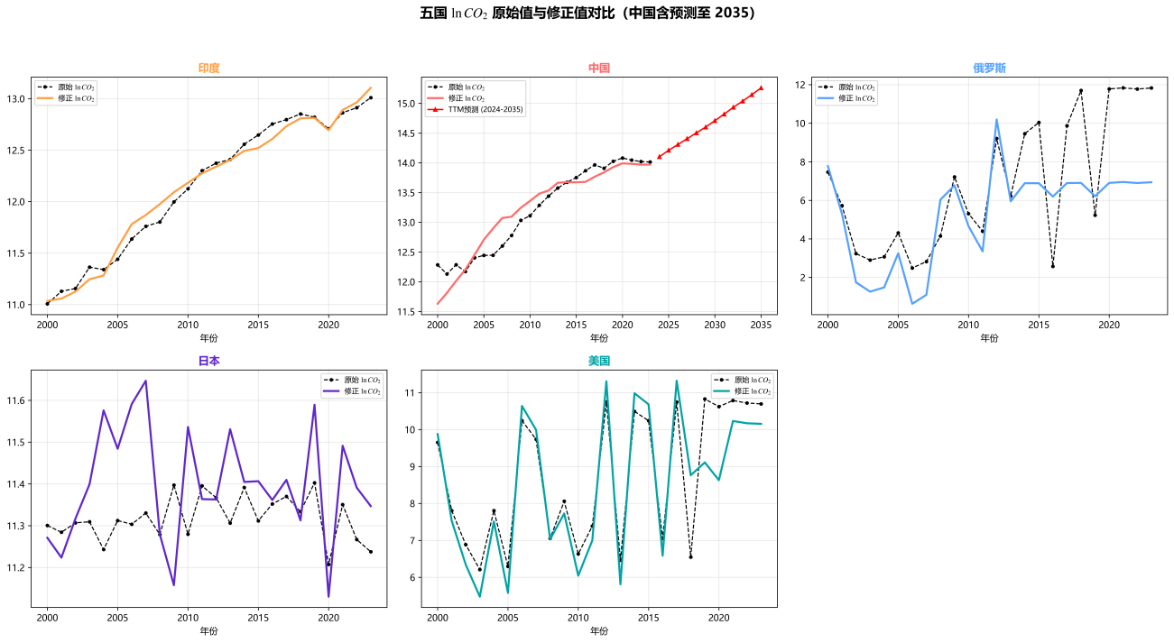
图 10 五国lnCO₂原始值与修正值对比（中国预测至2035）

2.消融实验评估
为了对比多国拼接对TTM模型的影响，本文使用了消融实验进行对比分析。实验组及实验组中的国家如下表8所示。如下图11结果显示，所有实验组均预测若中国只在变量惯性作用下无法在2030年前实现碳达峰。该推演结果并非对未来碳排放趋势的绝对预判，而是提示如果缺乏额外产量峰值约束、短流程替代和吨钢强度下降等强化措施，钢铁排放或将持续增长，进而显著增加2024-2050年的CO₂累计排放。
表 8 消融实验的实验组划分
实验组序号 | 实验组国家
实验组A | 印度、俄罗斯、日本、美国、中国
实验组B | 印度、俄罗斯、日本、中国
实验组C | 印度、俄罗斯、中国
实验组D | 印度、日本、美国、中国
实验组E | 俄罗斯、日本、美国、中国
实验组F | 印度、日本、中国
实验组G | 印度、俄罗斯、美国、中国
实验组H | 印度、美国、中国
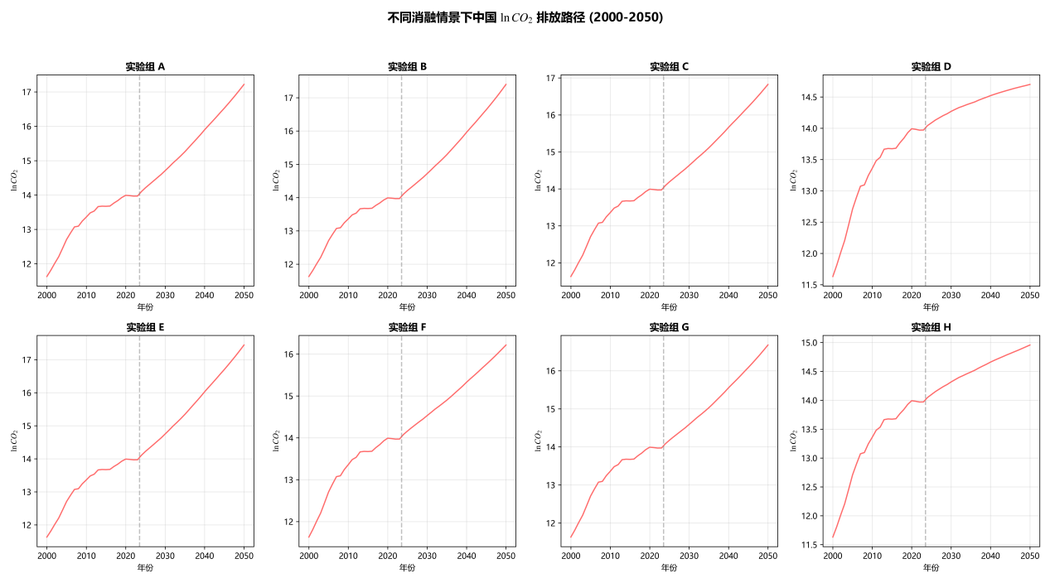
图 11 滤波修正惯性延续情景下中国2000-2050年的lnCO₂排放路径

（五）固定政策路径的惯性延续基准情景推演
在滤波修正惯性延续情景中，对原始数据进行w修正压缩，使数据质量适配TTM模型的输入要求；同时将事件特征变量纳入模型，用于标记噪声异常节点。预测阶段通过将事件变量强制设为0，使TTM输出无外生事件冲击条件下的惯性推演值。
然而，TTM无法直接判别外部冲击的正负属性。若统一标记异常节点，模型容易将历年各类冲击均视为偏离常态的干扰信息，进而忽略低碳政策赋能下2020年后碳排放的结构性下降特征。因此，本文在固定政策路径情景中剔除TTM模型的事件变量通道，仅在修正数据时使用使极端噪声幅度减小，同时利用TTM的鲁棒性弱化剩余噪声的影响，并通过固定中国工业化阶段变量pi，使模型保留对宏观约束趋势的感知。具体设定为：2035年达到中等发达国家水平、2050年实现现代化强国目标，并按S型曲线进行量化变化。结果显示，TTM对中国2008-2023年碳排放修正数据的预测R²为0.99，预测效果优于异常强化标记方案，说明数据存在结构性变化，且TTM能够处理该类变化。多数实验组结果表明，在现有政策强度且无强外生冲击条件下，中国钢铁碳排放达峰后仍存在反弹风险。而认为不能达到碳达峰的实验组因缺乏俄罗斯的指引作用，导致TTM的忽略了我国与日本和美国之间的工业化差距，认为工业化的下一步就是美国和日本这种极后工业化阶段。推演结果说明政府需要加强政策引导，同时协同推进吨钢排放强度下降、短流程替代、绿色电力、碳市场和深度脱碳等技术的应用。
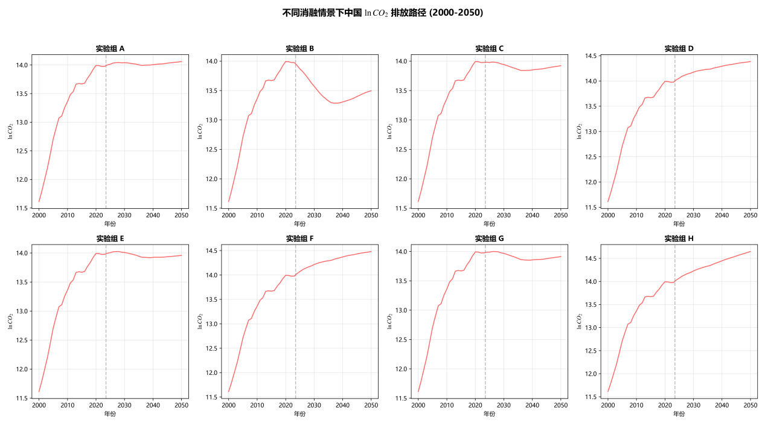
图 12 固定政策延续情景下中国2000-2050年的lnCO₂排放路径

五、研究结论与模型展望

（一）主要实证结论
通过对五国面板数据的多维特征挖掘、结构分解与惯性-约束双轨推演，本文得出以下核心统计结论：
第一，钢铁碳排放增长的主导因素是产量规模扩张，而非单纯的技术效率变化。双向固定效应STIRPAT模型显示，粗钢产量在基准回归、EKC扩展模型、滞后一期模型和动态辅助模型中均在1%水平上显著为正，系数分别为1.411、1.124、0.800和0.738，说明在控制国家固定效应、年份固定效应及其他宏观变量后，粗钢产量仍是钢铁CO₂ 排放最稳定的正向驱动因素。进一步的IV-2SLS结果显示，在不同内生变量设定下，粗钢产量系数仍保持在1.268-1.411之间，并均通过1%显著性检验，表明考虑潜在反向因果和遗漏变量偏误后，产量规模效应依然稳健。Kaya-LMDI分解也印证了这一判断：2000-2023年，中国钢铁CO₂排放总效应为1074.21Mt，其中产量规模效应贡献1342.72Mt，排放强度效应为−268.51Mt。由此可见，吨钢排放强度下降已发挥一定抵消作用，但尚不足以覆盖产量高位扩张带来的增排压力，中国钢铁排放增长的根本约束仍在于粗钢生产规模。
第二，经济发展阶段与钢铁碳排放之间存在倒U型方向的趋势，但尚不能证明样本期内已自然跨越拐点。滞后一期EKC模型中，人均实际GDP一次项为正、二次项为负，方向上符合环境库兹涅茨曲线假说；其中，lnRGDP系数为2.666，并在5%水平上显著，二次项系数为−0.112，并在10%水平上显著。然而，主模型中EKC二次项并未表现出稳定显著性，且理论拐点高于样本最大值11.09，说明五国钢铁行业在样本期内尚不能被严格判定为已经普遍跨越EKC拐点。因此，本文仅将EKC结果解释为经济发展阶段与钢铁排放之间存在一定非线性关系，而不将其视为经济增长自动带来钢铁减排的因果证据。对于仍处于高产量平台或产能扩张阶段的国家而言，如果缺乏产量约束、能效提升和工艺替代，经济发展本身并不能保证钢铁排放自然下降。
第三，无额外干预条件下，中国钢铁行业存在长期高速发展与达峰滞后的风险。动态辅助模型中，滞后一期lnCO₂系数为0.506，并在1%水平上显著，说明钢铁排放具有明显路径依赖和生产体系惯性。在此基础上，本文引入STIRPAT-TTM耦合模型，对中国钢铁碳排放进行惯性推演。训练结果显示，TTM对中国2008-2023年碳排放修正数据的预测R²达到0.97，说明经STIRPAT先验约束后的TTM模型能够较好拟合近期排放轨迹。消融实验进一步表明，在仅依靠内生变量自然演进的基准路径下，中国钢铁行业难以在2030年前自然达峰。即使在固定政策路径下，模型结果也显示达峰后排放可能进入高位平台并存在反弹风险。由此可见，钢铁行业低碳转型工作不应仅仅关注是否达峰，还需同时关注峰值水平、峰后下降稳定性和长期累计排放风险。
第四，2030年后防止排放反弹，需要需求控制、能效提升、产能约束、市场机制与深度脱碳技术形成组合干预。具体而言，钢铁需求主动放缓与极致能效改造构成排放转折的底层驱动力；行政端产能双控与碳边境调节机制有助于锁定短期排放拐点；碳市场价格信号可通过改变高排放产能的成本约束强化企业减排激励；CCS技术部署、氢基直接还原和废钢循环利用则是支撑峰后长期下降、防止排放反弹的关键技术条件。由此表明，中国钢铁行业实现稳定达峰并持续下降，不能依赖单一政策工具或单一技术突破，而需要在2025-2030年的政策密集期与2030年后的技术扩散期之间形成连续、递进且相互补充的组合干预体系。

（二）决策与管理启示
首先，应将粗钢产量与需求侧管理作为钢铁行业减排的重点。双向固定效应、IV-2SLS和Kaya-LMDI结果均表明，粗钢产量是钢铁CO₂排放最稳定的正向驱动因素，中国2000-2023年排放增长主要由产量规模效应推动，吨钢排放强度下降虽已形成抵消作用，但不足以缓解产量扩张带来的增排压力。因此，政策重点应通过严格控制新增粗钢产能、优化存量产能结构、抑制低端重复建设需求，引导钢材消费由数量扩张转向质量提升。对建筑、基建和制造业等主要用钢领域，应推动高强度、长寿命、可循环钢材应用，以材料效率提升降低单位服务需求下的粗钢消耗。
其次，应构建市场机制与深度脱碳技术协同的组合干预体系。CatBoost-SHAP结果显示，贸易开放和金融发展并非稳定的线性减排变量，但在特定阶段可能表现出技术扩散和绿色融资赋能作用；固定政策情景结果表明，实现2030年前达峰且无反弹，不能只依靠目前的政策方针，而需要需求放缓、能效提升、产能约束、碳边境调节和深度脱碳技术共同作用，并且政策上应一方面完善碳市场配额收紧、碳价传导和绿色金融支持机制，增加高排放产能的长期减排激励；另一方面促进CCS、电弧炉短流程等技术示范与扩散，使市场约束、工艺替代和资源循环共同支撑峰后排放持续下降。

（三）模型的局限与未来展望
本文构建的STIRPAT-TTM耦合框架在小样本条件下实现了从计量归因和结构分解到惯性推演与约束寻优的衔接，但仍存在一定局限，后续研究可从以下方面进一步完善。
一方面，本文数据层级仍偏宏观。本文样本为中国、印度、日本、美国和俄罗斯2000-2023年国家层面年度数据，能够刻画跨国钢铁排放的总体趋势，但难以反映企业设备年限、工艺路线、区域能源结构和改造成本等微观差异。未来可进一步引入企业级或省级钢铁产能数据，构建多层面板模型，以更精确地识别不同生产主体的边际减排潜力。
另一方面，本文情景约束仍具有简化特征。尽管采用硬截断机制与确定性百分比冲击来刻画政策与技术事件，有助于在小样本约束下显著提升时序推演的稳健性，但该设定仍难以全面捕捉极端外部冲击、颠覆性技术突破的不确定性以及国际市场的深度波动；此外，本文尚待进一步释放实证结论的潜力，以实现基于 TTM 模型的多情景政策路径寻优。未来可在现有算法寻优框架中加入随机冲击项、情景概率权重或蒙特卡洛模拟，使排放路径由确定性推演进一步扩展为概率区间判断。在此基础上，通过定量改变时间步压入时变量大小的方式，深度模拟多元政策组合下的碳排放路径，进而识别出兼顾经济韧性与减排时效的最优碳达峰路径。
最后，本文的模型解释性仍需增强。本文虽借助STIRPAT理论框架约束、消融实验对比分析，有效提升了TTM模型时序推演结果的解释能力，并通过硬截断约束机制完善了模型的整体分析框架，但受限于跨国宏观面板数据的样本体量与时序跨度，该时序预训练模型的内部决策逻辑仍无法被完全拆解，模型部分年份预测结果的生成路径难以精准解析，一定程度上制约了归因分析结果的可靠性。后续研究中，若可获取更长时间序列、更高频率的钢铁行业碳排放观测数据，可进一步结合时序SHAP归因、参数敏感性分析、反事实实验及注意力可视化等分析工具，系统捕捉各核心变量对碳排放达峰时点、峰后下降速率及累计碳排放量的边际作用效应，深度拆解TTM模型的内部运行机制、破除模型黑箱局限，以此提升模型预测结果的可信度与政策解释力。

参考文献
[1] International Energy Agency. Iron and Steel Technology Roadmap - Towards more sustainable steelmaking: CC BY 4.0[R]. Paris: International Energy Agency, 2020: 1-192.
[2] Rissman J, Bataille C, Masanet E, 等. Technologies and policies to decarbonize global industry: Review and assessment of mitigation drivers through 2070[J]. Applied Energy, 2020, 266: 114848.
[3] Ren M, Lu P, Liu X, 等. Decarbonizing China’s iron and steel industry from the supply and demand sides for carbon neutrality[J]. Applied Energy, 2021, 298: 117209.
[4] Shen J, Zhang Q, Xu L, 等. Future CO₂ emission trends and radical decarbonization path of iron and steel industry in China[J]. Journal of Cleaner Production, 2021, 326: 129354.
[5] Zhang J, Shen J, Xu L, 等. The CO₂ emission reduction path towards carbon neutrality in the Chinese steel industry: A review[J]. Environmental Impact Assessment Review, 2023, 99: 107017.
[6] York R, Rosa E A, Dietz T. STIRPAT, IPAT and ImPACT: analytic tools for unpacking the driving forces of environmental impacts[J]. Ecological Economics, 2003, 46(3): 351-365.
[7] Stern D I. The Rise and Fall of the Environmental Kuznets Curve[J]. World Development, 2004, 32(8): 1419-1439.
[8] Zou H, Hastie T. Regularization and Variable Selection Via the Elastic Net[J]. Journal of the Royal Statistical Society Series B: Statistical Methodology, 2005, 67(2): 301-320.
[9] Lin B, Wang X. Carbon emissions from energy intensive industry in China: Evidence from the iron & steel industry[J]. Renewable and Sustainable Energy Reviews, 2015, 47: 746-754.
[10] Oda J, Akimoto K. Carbon intensity of the Japanese iron and steel industry: Analysis of factors from 2000 to 2019[J]. Journal of Cleaner Production, 2022, 345: 130920.
[11] Ekambaram V, Jati A, Dayama P, 等. Tiny Time Mixers (TTMs): Fast Pre-trained Models for Enhanced Zero/Few-Shot Forecasting of Multivariate Time Series[A]. arXiv, 2024.
[12] Ang B W. The LMDI approach to decomposition analysis: a practical guide[J]. Energy Policy, 2005, 33(7): 867-871.
[13] Zhao M, Tan L, Zhang W, 等. Decomposing the influencing factors of industrial carbon emissions in Shanghai using the LMDI method[J]. Energy, 2010, 35(6): 2505-2510.
[14] Wang P, Ryberg M, Yang Y, 等. Efficiency stagnation in global steel production urges joint supply- and demand-side mitigation efforts[J]. Nature Communications, 2021, 12(1): 2066.
[15] Lei T, Wang D, Yu X, 等. Global iron and steel plant CO₂ emissions and carbon-neutrality pathways[J]. Nature, 2023, 622(7983): 514-520.
[16] Zhang J, Shen H, Chen Y, 等. Iron and Steel Industry Emissions: A Global Analysis of Trends and Drivers[J]. Environmental Science & Technology, 2023, 57(43): 16477-16488.
[17] Holappa L. A General Vision for Reduction of Energy Consumption and CO₂ Emissions from the Steel Industry[J]. Metals, 2020, 10(9): 1117.

附录
附表1 五国TTM先验硬截断机制参数
国家 | 事件名称 | 作用方向 | 允许最大偏离 | 年份范围
中国 | 中国加入 WTO | 推高 | 12% | 2001-2023
中国 | 中国四万亿刺激计划 | 推高 | 10% | 2008-2010
中国 | 中国钢铁去产能 | 压低 | 12% | 2016-2018
中国 | 中国新冠疫情冲击 | 压低 | 18% | 2020-2021
印度 | “印度制造”计划与工业化加速 | 推高 | 12% | 2017-2023
印度 | 印度新冠疫情冲击 | 压低 | 12% | 2020-2021
日本 | 全球金融危机冲击 | 压低 | 15% | 2008-2010
日本 | 福岛核事故后“去核增煤” | 推高 | 8% | 2011-2013
日本 | 日本新冠疫情冲击 | 压低 | 12% | 2020-2021
美国 | 次贷危机与全球金融危机 | 压低 | 20% | 2008-2010
美国 | 特朗普时期传统能源复兴政策 | 推高 | 10% | 2018-2020
美国 | 美国新冠疫情冲击 | 压低 | 12% | 2020-2021
俄罗斯 | 全球金融危机与能源需求下降 | 压低 | 12% | 2008-2010
俄罗斯 | 克里米亚危机后经济制裁与长期衰退 | 压低 | 10% | 2014-2023
俄罗斯 | 俄罗斯新冠疫情与油价冲击 | 压低 | 12% | 2020-2021
俄罗斯 | 俄乌冲突与全面制裁升级 | 压低 | 18% | 2022-2023

由于数据集及代码篇幅过多，详见支撑材料

